UsuarioASIR
Administración de Sistemas Operativos - 2º ASIR
Integración de sistemas mediante Samba+NFS. Resolución de incidencias

Contenido
1. Diseño de la Red 2
2. Implementación de Seguridad Avanzada en el Servidor 4
3. Validación e Interoperabilidad Real 8
4. Diagnóstico de Red y Resolución de Incidencias 10

1. Diseño de la Red
Diagrama de red lógico
El servidor central centraliza el almacenamiento de archivos ofreciendo servicios concurrentes a través de la red local.
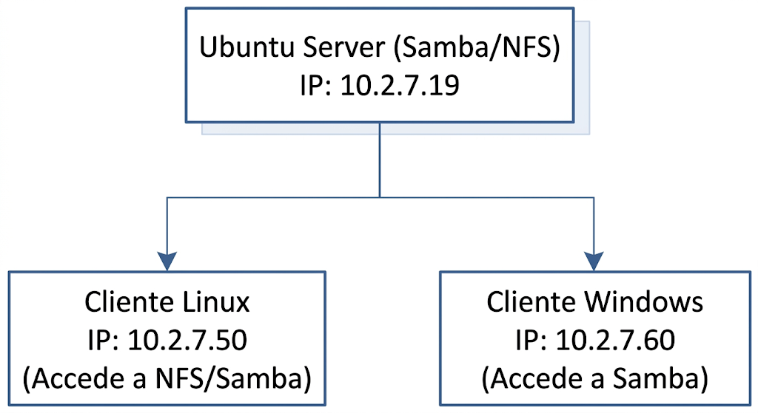
Tabla de recursos compartidos y políticas de seguridad
Recurso Local | Servicio | Nombre Recurso / Destino | Usuarios/Grupos Autorizados | Política de Seguridad
/srv/nfs_publica | NFS | /srv/nfs_publica | Red interna 10.2.7.0/24 | Solo Lectura (ro), mapeo seguro.
/srv/nfs_rw | NFS | /srv/nfs_rw | Solo IP técnica 10.2.7.50 | Lectura/Escritura (rw), root preservado.
/srv/samba_publica | Samba | [samba_publica] | Cualquiera (Acceso Invitado) | Solo Lectura, no requiere login.
/srv/samba_usuarios | Samba | [samba_usuarios] | adminred, tecnico | Lectura/Escritura para administración.
/srv/samba_alumnos | Samba | [samba_alumnos] | Grupo @alumnos | Lectura/Escritura para el grupo.

2. Implementación de Seguridad Avanzada en el Servidor
Paso 1: Creación de la estructura de identidades locales
Ejecuta en el servidor para dar de alta los usuarios (sin entorno shell para mitigar riesgos) y los grupos del sistema:
# Crear grupos
sudo groupadd profesores
sudo groupadd alumnos

# Crear usuarios del sistema
sudo adduser adminred
sudo adduser tecnico
sudo adduser alumno1
sudo adduser alumno2

# Asignar usuarios a grupos secundarios
sudo usermod -aG profesores tecnico
sudo usermod -aG alumnos alumno1
sudo usermod -aG alumnos alumno2

# Credenciales de Samba

sudo smbpasswd -a adminred
sudo smbpasswd -a tecnico
sudo smbpasswd -a alumno1
sudo smbpasswd -a alumno2

Paso 2: Permisos del Sistema de Archivos Local (POSIX)
Preparamos los directorios raíz asegurando que los permisos locales no bloqueen los servicios de red:
sudo mkdir -p /srv/samba_publica /srv/samba_usuarios /srv/samba_alumnos
# Permisos locales estrictos
sudo chown adminred:profesores /srv/samba_usuarios
sudo chmod 770 /srv/samba_usuarios
sudo chown adminred:alumnos /srv/samba_alumnos
sudo chmod 770 /srv/samba_alumnos

Paso 3: Control de acceso avanzado con NFS (/etc/exports)
Editamos el archivo de configuración para restringir el acceso por IPs específicas y subredes seguras:
sudo nano /etc/exports
Añade las siguientes directivas de aislamiento:
/srv/nfs_publica *(ro,sync,no_subtree_check)
/srv/nfs_rw *(rw,sync,no_subtree_check,no_root_squash)
Aplica los cambios en caliente:
sudo exportfs -ra

Paso 4: Aislamiento por servicio con Samba (/etc/samba/smb.conf)
Añade las siguientes definiciones al final de tu archivo /etc/samba/smb.conf para forzar las políticas de grupo requeridas:
[samba_publica]
comment = Carpeta Publica Abierta
path = /srv/samba_publica
browseable = yes
read only = yes
guest ok = yes

[samba_usuarios]
comment = Carpeta para Maria y Jose
path = /srv/samba_usuarios
browseable = yes
read only = no
guest ok = no
valid users = maria, jose, adminred, tecnico
force create mode = 0660
force directory mode = 0770

[samba_alumnos]
comment = Carpeta para el Grupo Alumnos
path = /srv/samba_alumnos
browseable = yes
read only = no
guest ok = no
valid users = @alumnos
force create mode = 0660
force directory mode = 0770
Valida la sintaxis del archivo y reinicia el demonio:
testparm
sudo systemctl restart smbd

3. Validación e Interoperabilidad Real
Escenario A: Desde el Cliente Windows (10.2.7.60)
- Abre el explorador de archivos y escribe la ruta UNC: \\10.2.7.19\samba_alumnos.
- Windows desplegará un cuadro de diálogo de autenticación. Introduce las credenciales de alumno1.
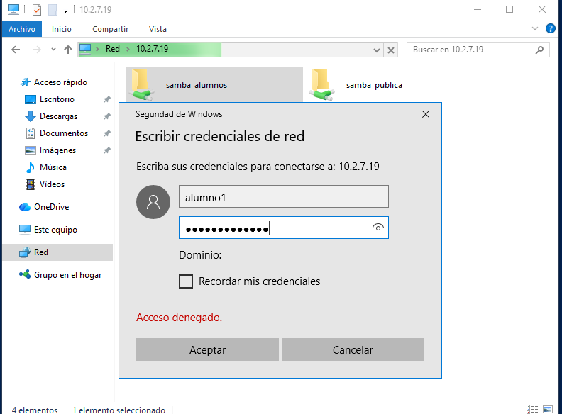

Escenario B: Desde el Cliente Linux (10.2.7.50)
El cliente Linux validará la convivencia montando ambos sistemas simultáneamente en diferentes puntos de anclaje:
# Crear los puntos de montaje locales
sudo mkdir -p /mnt/nfs_admin /mnt/smb_tecnico
# 1. Montar el volumen NFS corporativo
sudo mount -t nfs 10.2.7.19:/srv/nfs_rw /mnt/nfs_admin
# 2. Montar de forma simultánea el volumen Samba de soporte usando credenciales de 'tecnico'
sudo mount -t cifs -o username=tecnico,password=usuario.12345 //10.2.7.19/samba_usuarios /mnt/smb_tecnico
# Verificación de montajes activos
df -h -t nfs4 -t cifs
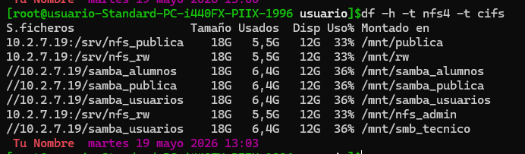

4. Diagnóstico de Red y Resolución de Incidencias
A continuación, se exponen tres fallos simulados críticos y el protocolo técnico sistemático para su resolución empleando exclusivamente la suite de herramientas requerida.
Incidencia 1: El cliente no puede conectar al almacenamiento Samba (Timeout / Red Inalcanzable)
- Diagnóstico: Ejecutamos ping 10.2.7.19 desde el cliente y el servidor responde correctamente (capa ICMP funcional). Sin embargo, al intentar listar el recurso, el cliente se queda congelado.
- Procedimiento en el servidor:
  - Verificamos la dirección IP y el estado de la interfaz de red con ip a.
  - Comprobamos si el servicio de compartición está levantado de forma local:
Bash
sudo systemctl status smbd
  - Si el estado es Active: active (running), el problema radica en un bloqueo de tránsito. Inspeccionamos las reglas del cortafuegos nativo (ufw o iptables). Al ejecutar sudo ufw status, detectamos que el tráfico a los puertos 139 y 445 TCP está en estado DROP o DENY.
- Solución: Habilitar el perfil de Samba en el firewall local y recargar las reglas:
Bash
sudo ufw allow samba
sudo ufw reload
Incidencia 2: Error al intentar montar el recurso compartido NFS desde el cliente Linux
- Diagnóstico: El cliente Linux ejecuta sudo mount -t nfs 10.2.7.19:/srv/nfs_rw /mnt/prueba y recibe un error inmediato: Reason given by server: Permission denied.
- Procedimiento en el servidor:
  - Verificamos qué rutas está exportando realmente el servidor NFS y a qué hosts con el comando:
Bash
sudo showmount -e
  - Al inspeccionar el output, descubrimos que la línea de /srv/nfs_rw tiene una errata en la dirección IP permitida (ej. 10.2.7.5 en vez de 10.2.7.50) o faltan los paréntesis de los parámetros de seguridad.
  - Corregimos la sintaxis en /etc/exports utilizando sudo exportfs -v para contrastar en detalle la directiva activa.
- Solución: Modificar la línea del fichero de exportaciones con la IP del cliente exacta y forzar la relectura del archivo de configuración:
Bash
# En /etc/exports corregir a: /srv/nfs_rw 10.2.7.50(rw,sync,no_subtree_check,no_root_squash)
sudo exportfs -f
sudo exportfs -ra
Incidencia 3: El cliente Windows o Linux falla al resolver el nombre de red del servidor (\\servidor-ubuntu)
- Diagnóstico: Al intentar mapear la unidad de red por el nombre de host DNS configurado (ej. ping servidor-ubuntu), el sistema operativo del cliente reporta que el host no puede ser localizado, pero la conectividad por IP directa (10.2.7.19) funciona perfectamente.
- Procedimiento en el servidor/red:
  - Revisamos la configuración interna del archivo smb.conf con la utilidad de diagnóstico para comprobar el grupo de trabajo y los parámetros de resolución NetBIOS:
Bash
testparm -s
  - Para monitorizar las conexiones actuales en tiempo real y comprobar si el cliente está intentando negociar de alguna forma, usamos:
Bash
sudo smbstatus
  - Al confirmar que no llega tráfico por nombre, comprobamos el orden de resolución de nombres en el servidor y clientes (ficheros /etc/hosts en Linux o C:\Windows\System32\drivers\etc\hosts en Windows). El problema se debe a que el entorno carece de un servidor DNS local interno que asocie servidor-ubuntu con la IP 10.2.7.19.
- Solución: A falta de un servidor DNS dedicado en el laboratorio, se añade la entrada estática en el archivo de hosts del cliente afectado:
Bash
# En clientes Linux (sudo nano /etc/hosts):
10.2.7.19 servidor-ubuntu
Una vez guardado, tanto los comandos ping servidor-ubuntu como los montajes SMB empezarán a resolver de forma instantánea.

